Mindfulness ift. tanker og følelser:
Tanker: Vi har omkring 60.000 tanker i døgnet. Rigtig mange er gentagelser af det vi tænkte i går. Vaner. Tanker er tanker, ikke sandheder. Mentale forestillinger, som kommer og går
I mindfulness meditation øver du at blive bevidst om dine tanker. Du kan give dem en overskrift, se dem slippe som skyer der driver videre på himlen – eller blade der driver ned ad en Å. På denne måde bliver det på sigt nemmere at undgå at ”ryge med dem”, gruble videre og følge med bekymringsspiraler – der kan føre til stress , angst og depression.
Mindfulness meditation giver en mulighed for at finde ind til et pusterum, fra at ryge med tankerne. Finde ind til de små ”mellemrum” mellem tankerne, følelserne, kropsfornemmelserne, hvor der altid er ro.
Du kan øve dig i at udvide de ”mellemrum”, og på den måde få små pauser i hverdagen, med større grad af ro. Det handler ikke om at skubbe tanker, følelser og kropsfornemmelser væk- derimod tillade at de er der. At VÆRE med dem- at trække vejret med tankerne, følelserne, kropsfornemmelserne – ja alt det du støder på indeni og omkring dig, når du laver mindfulness meditation.
En øvelse til at kunne VÆRE med det du møder i dagliglivet, også udenfor meditationerne. Det er første skridt til at kunne forholde dig til dig selv, og tillade dig at mærke det der sker, når du ER med dig selv, dine tanker, følelser og kropsfornemmelser, uden at skulle ændre dem.
Ved at acceptere dem, at de er her lige nu, falder der ofte en form for ro over både tanker, følelser og kropsfornemmelser, eller det kan opleves nemmere at ”bære” at de er her.
I mindfulness meditation øver vi at være med os selv og alt det der er indeni og omkring os. At rette venlig opmærksomhed på både det vi kan lide og det der føles ubehageligt og som vi ofte skubber væk- har modstand på. For det er her alligevel. På den måde bliver vi langsomt bedre i stand til at rumme både os selv og andre, med højere grad af egenomsorg og accept af alt det vi nu engang indeholder som mennesker.

Følelser: Svære følelser som ked af det hed, vrede, angst har en funktion – at pege på et problem. Et signal til en selv, om at se nærmere på hvad der ligger bag. Fremfor ”skubbe væk” eller dulme dem.
Vi ønsker ikke at blive af med dem, følelserne, men vi øver os i ikke at blive hængende i dem. ”What we resist – persist.”
At tænke og gruble og analysere videre på følelserne, det er det der får dem til at vokse. Som at kaste ved på et bål.
I mindfulness øvelser prøver vi bare kort varigt. at være med tanker og følelser uden at ”skubbe dem væk” eller dømme dem som rigtige eller forkerte.
Slip tankerne så godt du kan, vær i sansningen af følelsen. Mærk dem i kroppen. Træk vejret gennem dem. Din vejrtrækning er dit anker.
Jill Bolte Taylor: En følelse tager ca.1 ½ -6 minutter fra start til den klinger af, hvis vi blot observerer den og mærker den i kroppen. I hvert fald varer ingen følelser evigt, men klinger af sig selv, hvis man lader dem.
Det er når vi fortæller videre på følelsen, tænker, grubler, analyserer, og har modstand, at vi forlænger dens liv, og kan hænge fast i timevis. Hvilket er meget normalt….
I mindfulness øvelser ved svære følelser(tanker): Prøv så godt du kan at blive i sansningerne, i det du mærker i kroppen, fremfor tankerne om følelsen.

Lille mindfulness pusterum:
Brug et par minutter til at sidde i ro og se på billedet. Mærk rytmen af din vejrtrækning. Følg 3 ind og udåndinger. Mærk hvad der sker i kroppen. Afslut så øvelsen med at strække dig : )

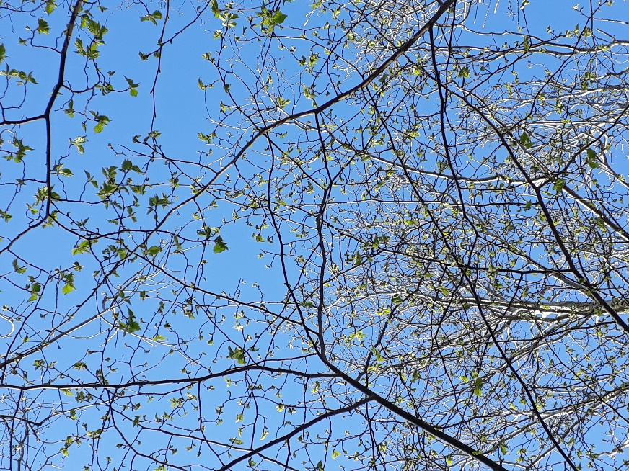

Øvelse på følelser og spændinger:
Sæt dig godt til rette. Mærk kroppen mod underlaget – måske er der spændinger der kan slippes i kroppen på udåndingen.
Følg nu din vejrtrækning mindst 3 gange gennem kroppen. Oplev kroppen mod underlaget.
Mærk hvordan vejrtrækningen sanses i kroppen.
Ved svære tanker, følelser, kropsfornemmelser, prøv så godt du kan at acceptere at lige nu føles det som det gør, også selvom det kan være ubehageligt.
Læg nænsomt hånden på kroppen der hvor følelsen eller spændingen mærkes, og træk vejret igennem der.
Du kan forestille dig at trække vejret igennem der hvor du mærker uro, smerte eller lignende. Blødgør området, åbn op, vær undersøgende sammen med følelsen og smerten,
Hvor meget fylder den, hvordan opleves den?
Er det for svært, eller ubehageligt gå tilbage til vejrtrækningen. Find et roligt sted i din krop, og bliv der. Du kan gå til og fra et roligt sted i kroppen, og det sted med smerte eller spænding. Forestil dig du trækker vejret med omsorg og nænsomhed for dig selv. Uanset hvad du støder på og mærker. Omslut det, og dig med en venlig opmærksomhed.
Træk så igen vejret igennem hele kroppen. Mærk underlaget under dig – fødderne på gulvet. Afslut øvelsen ved at strække dig.
Når du har afsluttet øvelsen, kan du fortsætte med en aktivitet der er god og omsorgsfuld for dig og din krop. Måske et hvil, måske en gåtur, en pause eller en kop te.
Det handler om at mærke hvad netop du har brug for- lige nu: )

Walking meditation 5 – 20 min.:
Find dig et godt sted i naturen – en have - park.
Stå og mærk fødderne. Gerne med lukkede øjne. Forestil dig rødder, langt ned i jorden. Forestil dig hele kroppen få fornyet styrke, energi ved hver indånding, og give slip på hver udånding på alt det du ikke behøver. Det kan være uro, træthed el.lign.
Åbn øjnene og mærk nu dine skridt langsomt, læg vægten over på højre fod, musklerne der løfter benet, tager et skridt. Lander et nyt sted. Mærk dette. Tag et nyt skridt.
Du kan gå med vejrtrækningen. Ånd ind når du løfter foden, ånd ud når sætter foden ned. Find din rytme. Experimenter m din rytme og mærk hvad der sker i kroppen. Der er intet du skal nå. Giv dig tid.
Når du har gået et stk. tid i langsomhed, kan du sætte tempoet lidt op, mærke hvad der sker. Stil dig et sted til sidst med lukkede øjne– mærk fødderne på jorden – luften og lydene omkring dig – åbn så øjnene og se dig omkring.
Afslut øvelsen med at strække dig: )

